**МУНИЦИПАЛЬНОЕ КАЗЕННОЕ ОБЩЕОБРАЗОВАТЕЛЬНОЕ УЧРЕЖДЕНИЕ**

**«ХУНГИЯНСКАЯ ОСНОВНАЯ ОБЩЕОБРАЗОВАТЕЛЬНАЯ ШКОЛА»**

**Посвященный 100-летию образования**

**Дагестанской АССР.**

**Подготовила**

учитель родного языка

и литературы

Магомедова З.Х.

**Хунгия 2020 г.**

**Хунгия-2020 г.**

**Открытый урок на тему "Мой край – Дагестан"**

**Цель: 1.**  Формирование и развитие чувства патриотизма, любви к Родине, к родному краю, пробудить интерес к истории родного края.

**2**. Приобщать учеников к прекрасному, к богатому культурно-историческому наследию малой Родины.

**3**. Углубить знания учеников о кодексах народов Дагестана.

**4**. Воспитание нравственности

**Эпиграф**:

В ладони сердце можно уместить,

Но в сердце целый мир не уместишь.  
Другие страны очень хороши,  
Но Дагестан дороже для души. *(Р. Гамзатов)*

***Родной язык***

Когда я понял, что меня излечит

Не врач, не знахарь, а родной язык.

Кого-то исцеляет от болезней

Другой язык, но мне на нем не петь,

И если завтра мой язык исчезнет,

То я готов сегодня умереть.

Я за него всегда душой болею,

Пусть говорят, что беден мой язык,

Пусть не звучит с трибуны ассамблеи,

Но, мне родной, он для меня велик.

***Ход урока:***

**Слово учителя.**

**Учитель:**Родина! Это самое великое, самое близкое, что есть у человека. Большая она у него или маленькая, тоже зависит от самого человека, от его знаний, умения понимать, любить и беречь Родину. Любовь к Родине сравнивают с любовью к матери. Есть такая поговорка: “Кто мать родную не полюбит, не полюбит и Родину”.

И родителей и Родину мы приобрели с момента нашего рождения. Родину, как и родителей не выбирают. Они даются человеку один раз навсегда, до конца жизни. Наши отцы и деды крепко любили свою Родину – Дагестан и твердили, что „Родина без нас может обойтись, но мы без Родины – никогда ”.

Сегодня наш открытый урок посвящен 100 -летию образования ДАССР.

**Ученик:** *СулайбанРабаданов*

**Дагъистайс**

Аваданавлахъличиб***(Шамиль)***

Маранк1ила лугиван,

Далай алк1уси саби:

Урк1илаб кьуватличил

Ил далай х1ечила саб,

ДилахъубзарДагъистан.

Х1урхъала хъянт1аличиб

Дярг1иб шинна г1инизван

Урк1ила мурхьдешлизиб**(Малик)**

Х1ябкуб алк1ули саби:

Ил х1ябкуб х1ечила саб,

Дила бук1ун Дагъистан

Г1евдухьлаб убзаличиб

Кьякьлиуб ц1илц1илагван,

Урк1илаб кьуватличил

Деза алк1ули саби:

Ил дезара х1ед саби,**(Марина)**

ДилаялчиДагъистан!

Далай - х1ела жяг1ялла

Кьисматличиласаби,

Х1ябкуб – х1ела гъубзнала

Гьунартачиласаби.

Деза – х1ела х1ялалси

Х1янчиличила саби:

Лерилилди, Дагъистан,

Х1ечи лайикьти сари!

**Учитель:**Нам с вами тоже выпала честь родиться в таком удивительном крае. Гордитесь, дорогие, Вы родились и растёте в славном и прекрасном краю - многонациональном Дагестане.

**1. История образования Дагестана**

Чрезвычайного съезда народов Дагестана, прошедшего в Буйнакске в ноябре 1920 года, Декретом ВЦИК от 20 января 1921 года было законодательно утверждено образование Дагестанской Советской Социалистической Республики, являющейся частью РСФСР.

Власти Дагестана начали подготовку празднования 100-летия со дня образования республики. Юбилей будет отмечаться 21 января 2021 года.

Именно в этом здании ровно 100 лет назад была провозглашена автономия Дагестана в составе России. Решение это принималось в бывшей столице республики Темир – Хан – Шуре ныне город Буйнакск.

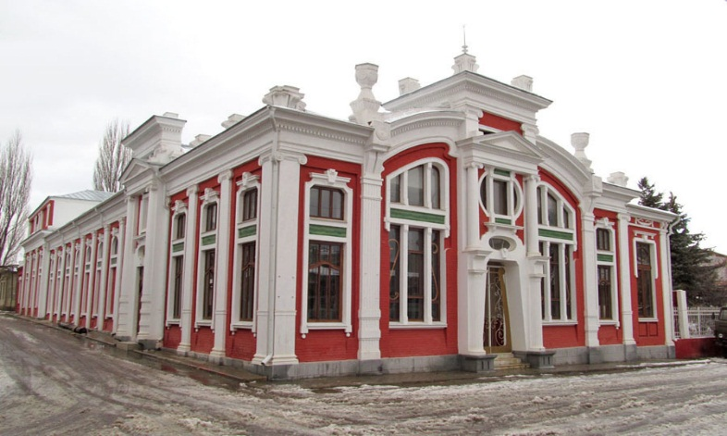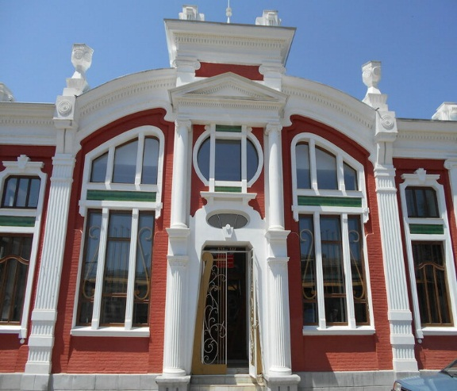

Зачитывал резолюцию лично Иосиф Сталин, тогда он был народным комиссаром, по делам национальностей.

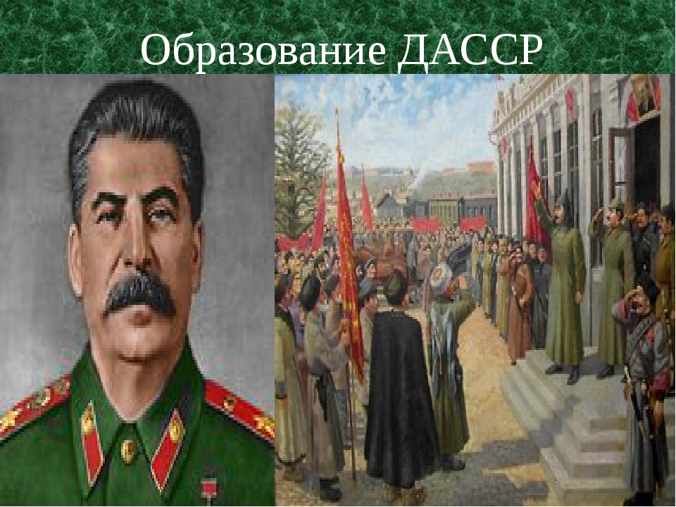

Участие в этом событии принимало более 300 делегатов, представлявших 30 народов Дагестана.

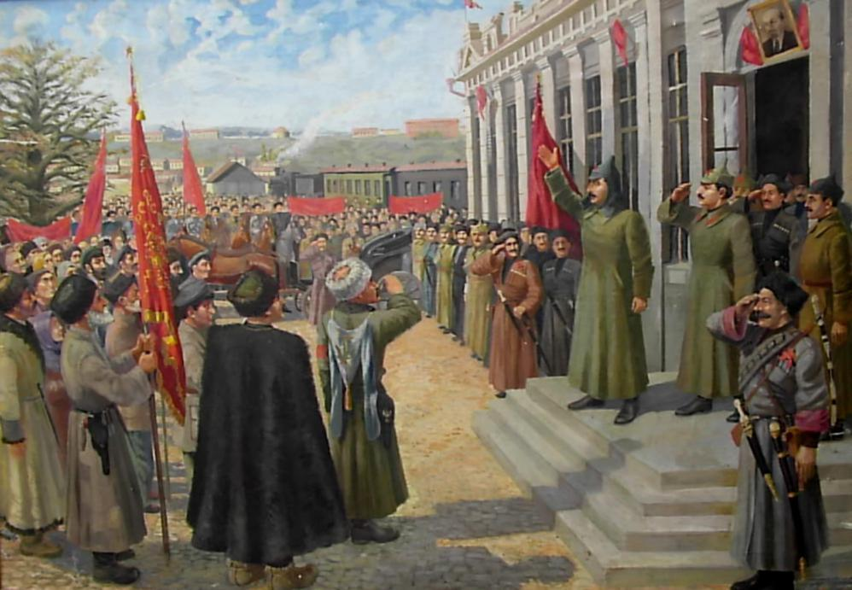

Для Дагестана это имело огромное значение:

- появилась своя конституция

- появились свои законы

- ведение языков

Вот даже как Сталин заявлял декларацию, но и записана в декларации об автономии Дагестана, чем их и привлекли на сторону горцев. Сталин сказал: «Если вы хотите жить по законам шариата, которые в целом не противоречат законам социалистического общества, мы даем вам право жить по этим законам». Поэтому эта декларация и была принята единогласно.

По словам историков, автономия была велением времени. Новая эпоха требовала иного национально – государственного обустройства Дагестана. Поэтому постулаты той декларации были положительно восприняты многими слоями общества, от Дагестанской интеллигенции до простых горцев.

Провозглашение автономии республики привело к культурному экономическому подъему, стало стимулом для национального развития. За вековую историю в Дагестане было реализовано множество масштабных проектов и построены десятки важнейших объектов – это заводы, фабрики, школы, вузы и дома культуры, дороги, мосты, больницы, электростанции, аэропорт, аэродром, морской порт, театры.

Провозглашение автономии повлияло на то, что Дагестан нуждался в помощи, в дальнейшей помощи развитии экономики и культуры Дагестана. Поэтому они в первую очередь ориентировались не на какие - нибудь иностранные государства Турции и.т.д а ориентировались как раз на Российскую Федерацию. В годы гражданской войны были огромные разрушения, экономика упала и только в составе Российской Федерации можно было все это восстановить.

Примечательно, что сцену провозглашения автономии запечатлил на своей картине первый художник Дагестанец Муэддин- АрабиДжемаль.

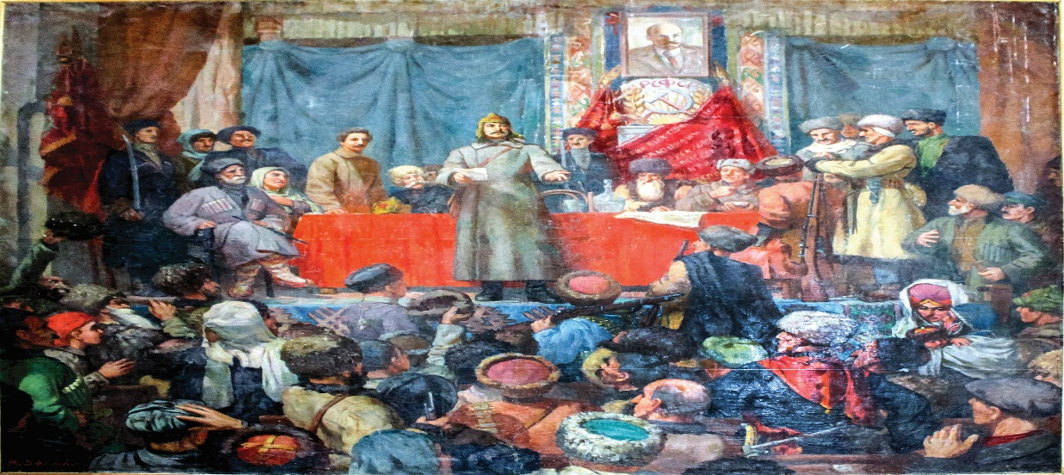

Правда на ней нет многих Дагестанских государственных деятелей, которые внесли большой вклад в принятии автономии в республике. В их числе Джелал – эд Дин Коркмасов, Тахо Годи, Саид Габиев.

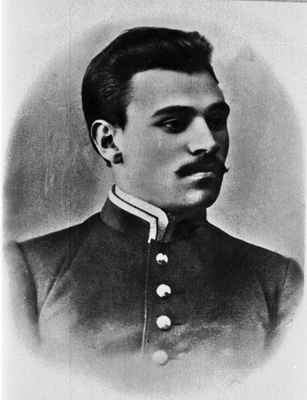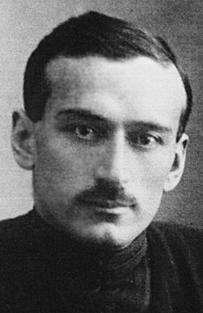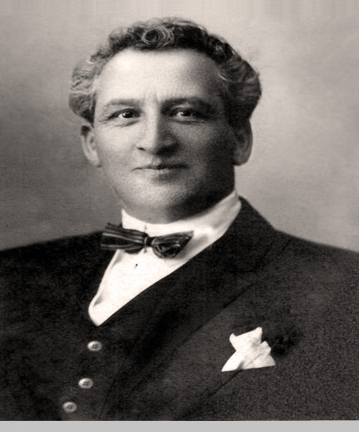  
Джелал – эд Дин Коркмасов Тахо Годи Саид Габиев

Вручаться в достоверность изображенных здесь персонажей не приходится потому, что большая часть президиума в 30-х годах – 37 году была репрессирована. Ввиду этого художник не рискнул их изобразить на своем полотне. Но 2 человека здесь это исторические персонажи Серго Орджоникидзе, который тоже внес довольно большой вклад в развитии экономики Дагестана и сам народный комиссар по национальным вопросам Иосиф Сталин.

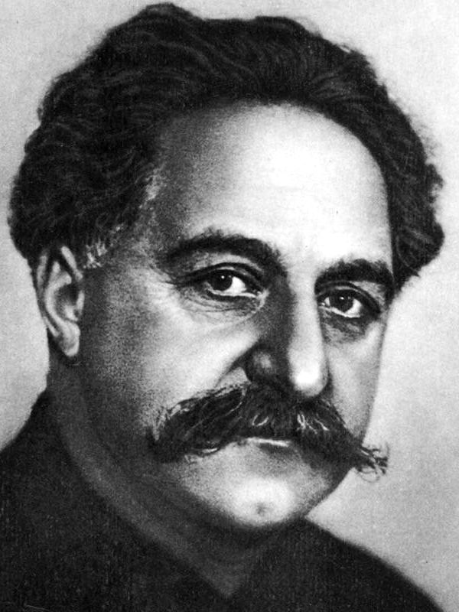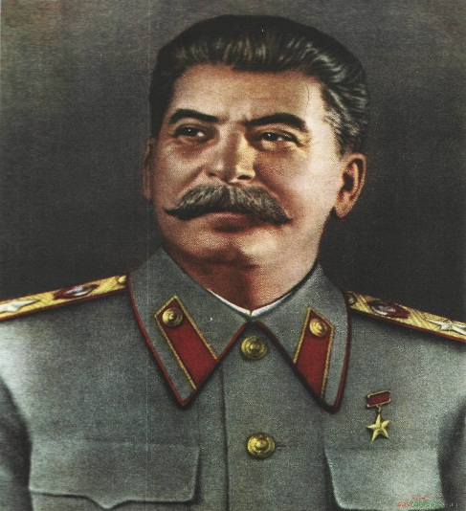

Серго Орджоникидзе Иосиф Сталин

А еще в музее как реликвия, стоит стол, обитый зеленым сукном. Именно за ним и была подписана судьбоносная декларация. Декларация, которая по мнению историков впервые за всю многовековую историю Дагестана, объединила все народы республики, в единое государственное образование.

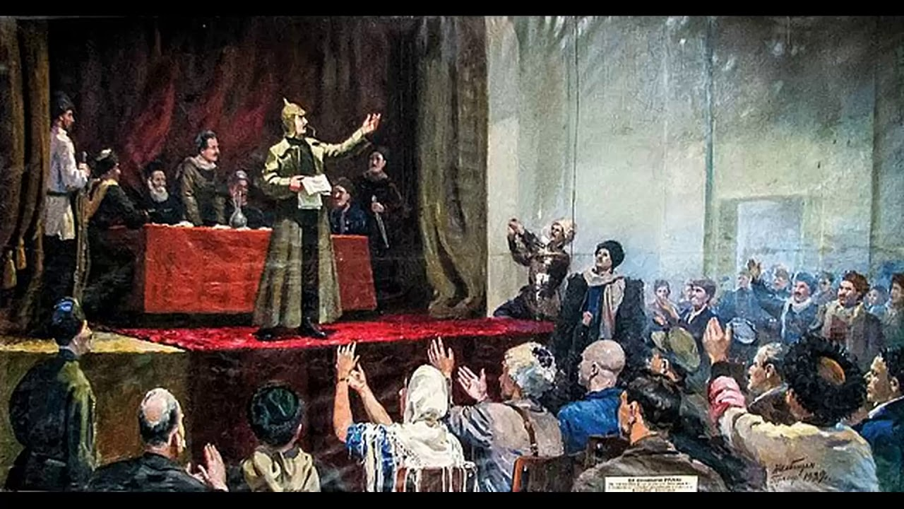

**Государственные символы Дагестана (гимн, герб, флаг)**

**Государственный флаг** Республики Дагестан является официальным государственным символом Республики Дагестан.

Государственный флаг Республики Дагестан представляет собой прямоугольное полотнище из трех равновеликих горизонтальных полос: верхней - зеленого, средней - синего и нижней - красного цвета. Отношение ширины флага к его длине 2:3.

 Зеленый олицетворяет жизнь, изобилие дагестанской земли и одновременно выступает как традиционный цвет ислама (верующие дагестанцы - мусульмане-сунниты).

Голубой (синий) - цвет моря (восточную часть республики омывает Каспийское море), символизирует красоту и величие дагестанского народа.

 Красный - означает демократию, просветительскую силу человеческого разума в процессе созидания жизни, мужество и храбрость населения Страны гор (Дагестана).



**Государственный гимн Республики Дагестан** представляет собой музыкальное произведение, исполняемое в случаях, предусмотренных Законом о государственном гимне Республики Дагестан.

Государственный гимн Республики Дагестан может исполняться в оркестровом либо ином инструментальном варианте. При этом могут использоваться средства звуко и видеозаписи, а также средства теле и радиотрансляции. Государственный гимн Республики Дагестан должен исполняться в точном соответствии с утвержденной музыкальной редакцией. Дата принятия: Принят Законом Республики Дагестан «О Государственном гимне Республики Дагестан» от 19 ноября 2003 г. № 26 (в ред. Закона РД от 04.04.2006 N 23).

Дагестан, ты отчизна святая!  
Нет родней и свободнее края.  
Горы твои мудры, степи твои щедры,  
Древнего Каспия благодатны дары!

Припев:  
Край наш вершинный!  
Край наш орлинный!  
Верой хранимый, славный Дагестан!  
Воля твоя непоколебима:  
Жить в семье единой  
Вечный Дагестан!

Дагестан, перед силою вражьей  
Не склонял головы ты отважной!  
Сердце — скала, зоркость орла!  
Кровь героев всегда в твоих жилах текла!

Припев:  
Край наш вершинный!  
Край наш орлинный!  
Верой хранимый, славный Дагестан!  
Воля твоя непоколебима:  
Жить в семье единой  
Вечный Дагестан!

**Государственный герб Республики Дагестан** представляет собой круглый белого цвета геральдический щит, в центральной части которого изображен золотой орел. Над ним помещено изображение золотого солнца в виде диска, окаймленного спиральным орнаментом. У основания щита расположены бело-золотого цвета снежные вершины гор, равнина, море и в картуше - рукопожатие, с обеих сторон которых проходит зеленая геральдическая лента с надписью белыми буквами: "Республика Дагестан". В верхней половине щит обрамлен золотой полосой, в нижней - двумя орнаментальными кантами: слева - синим, справа - красным. Герб Дагестана отражает политическое, историко-культурное единство более 30 родственных этносов, сформировавшихся на относительно небольшой территории на Северном Кавказе.

Орел в международной символике означает власть, верховенство, государственную прозорливость. У народов Дагестана он один из наиболее почитаемых представителей мира животных, олицетворение независимости и свободы, мужества и храбрости, гордости и стойкости, выносливости. Он символ лучших черт национального характера дагстанцев - национальной гордости, открытости, миролюбия, гостеприимства. Эту же идею выражает и усиливает рукопожатие. Оно как бы передает тепло, говорит о поддержке, добром приветствии "салам алейкум". В таком контексте орел одновременно символ и государственной, и народной власти. Солнце в гербе Страны гор олицетворяет жизнь, источник жизни, жизненную силу, свет, богатство, плодородие, изобилие. В целом солнце выражает идею жизнеутверждения и процветания Дагестана. Золотой цвет в гербе подчеркивает власть, государственность.



**Ученик**: Полон край мой силы и величья, полон, птиц чьи песни веселы, И парят над ним как боги птичьи, много раз воспетые орлы.

**Ученик:**Стихотворение на даргинском языке.

*Мях1яммад Мусаев*

**Дагъистан**(далай)***(Хадижат Н)***

Вавнидахъахъдубуртар,

Шараб – шинна г1инзурбар,

Авадайдерхъибунхърар

ДиладигулДагъистан

Дагъистан ах1ерси,

Дагъистан г1язизси,

АхъдубуртарДагъистан.

Авц1али дусазадси,

Шала зубарванахъси,

Сагал анхълагулвава

ДиладигулДагъистан

Дагъистанах1ерси,

Дагъистан г1язизси,

АхъдубуртарДагъистан.

Океантиумц1уси

Гамурбала капитан

Мях1яммад Х1яжиевра

Х1ела сайри, Дагъистан.

Дагъистан ах1ерси,

Дагъистан г1язизси,

АхъдубуртарДагъистан.

Дуклумишандаурцан,

Кавказла х1унт1ен лачин

Валентин Эмировра

Х1ела сайри, Дагъистан.

Дагъистан ах1ерси,

Дагъистан г1язизси,

АхъдубуртарДагъистан.

Берхъибхъучиб буг1мицад

Душмантикъирбарибси

ХанпашаНурадилов

Х1ела сайри, Дагъистан.

Дагъистан ах1ерси,

Дагъистан г1язизси,

АхъдубуртарДагъистан.

Къапланнаниъдерхъибти,

Ч1ич1а урк1и деркунти

Арслантиабикьурси

ДиладигулДагъистан.

Дагъистан ах1ерси,

Дагъистан г1язизси,

АхъдубуртарДагъистан.

**2. Народы Дагестана**

**Учитель:** Дагестан - это древнее название нашего края. Дагестан означает „Страна гор”, „Даг” - гора, „стан” - страна.

**Учитель:** Многие представляют наш край очень маленьким, но это не так. Площадь Дагестана занимает 50,3 тыс. кв.км.

**Учитель:** Расположен Дагестан на крайнем востоке Северного Кавказа, вдоль побережья Каспийского моря. Он граничит с такими братскими республиками, как Азербайджан, Грузия, Чеченская республика, Ставропольский край и Калмыкия.

**Учитель:** Дагестан - суверенная республика в составе России. В Дагестане 10 городов, 41 сельских районов, 1639 селений, аулов и поселков.

Один из путешественников как-то написал о Дагестане: „Племена его многочисленнее, чем племена любого большого государства.

Каждая гора заселена своим племенем, каждая деревня говорит особенным наречием, непонятным для других”.

Дагестан - это не просто Страна гор. Прежде всего, это страна многочисленных языков и народов, количество которых, несмотря на все усилия ученых мира, до сих пор не установлено достоверно.

**Учитель:** Трудолюбивый народ Дагестана находил время и для досуга. В свободное от работы время они веселились, пели песни и танцевали. Говорят, что от музыки ярче разгораются звезды, воскресают люди, а на снегу расцветают живые цветы.

Республика Дагестан – самый многонациональный регион Российской Федерации.

Дагестан населяют представители множества национальностей.  
Дагестан - уникальное созвездие народов: это аварцы, агулы, азербайджанцы, даргинцы, кумыки, лакцы, лезгины, ногайцы, русские, рутульцы, табасараны, таты, цахуры, чеченцы-аккинцы и многие другие. В ней проживает более 60 народностей, из них 30 - коренные (аварцы, даргинцы, лезгины, кумыки, лакцы, ногайцы, табасаранцы, агулы, рутулы, цахуры и др.). Трудно найти на земном шаре место, где на такой небольшой площади размещалось бы столько народов с различными языками и диалектами, культурными традициями и обыденными особенностями. Неслучайно еще в древности горный Дагестан называли не только «страной гор», но и «горой языков». Народы Дагестана говорят на языках, относящихся к трем крупным языковым семьям: северокавказской, алтайской и индоевропейской; государственным языком и языком межнационального общения является русский язык.

**3.Культура, традиции, обычаи Дагестана**

Культура и традиции народов Дагестана очень разнообразны, они формировались на протяжении долгих лет и передавались из поколения в поколение. Каждый из этих народов имеет свои особенности и отличия, которые придают им самобытности.

И у каждого народа свои прославленные аулы. Один аул известен гончарами, другой - знаменитыми мастерами резьбы по камню, третий – сапожниками, четвертый - кузнецами. В одном ауле - хорошие строители мостов и дорог, в другом - прославленные мастера холодного и огнестрельного оружия. Этот аул славен качеством своего зерна, тот - прекрасными яблоками, а другой - капустой и картошкой. В этом ауле ткут ковры, радующие глаз, в другом делают платки и меховые шапки.

Одни аулы гордятся учеными, вторые - знатоками арабского языка, третьи - канатоходцами, четвертые танцорами и музыкантами.

Каждый аул - это маленький мир со своим прошлым, настоящим и будущим.

Каждый аул - это уникальный уголок Дагестана, в то же время неразрывно связанный с другими аулами общностью судьбы и истории.

«Любой аул богат своим былым, у каждого есть что-то дорогое. Мы память о добре навек храним, оно с годами нам дороже вдвое».

**Ученица:**Дагестан – это родина более 60 равноправных народов. Не зря Дагестан называют не только „страной гор”, но и „страной языков”.

Дружба между народами - самое дорогое и великое богатство Дагестана, это сильное чувство, которое может сотворить чудеса на Земле.

Цахурцы, Лакцы, Кумыки, Аварцы,  
Каспийск, Махачкала, Дербент, Кизляр.  
Переплетением городов и наций,  
Прославился прекрасный Дагестан.  
Лезгин, Рутулец, Табасаран, Агулец,  
Даргинец брат, плечом к плечу стоят.  
И крепость их как горные вершины,  
В которых гордые орлы парят.  
В едином духе множество народов,  
В лезгинском танце горные орлы.  
Всердец единстве сила Дагестанцев,  
В бесстрашии воинов душа Нарын Калы.  
Долг горца оказать гостеприимство,  
Он никогда его не нарушал.  
И каждый там оставил свое сердце,  
Кто на Кавказе щедром побывал.  
И так заведено в горах Кавказских,  
Друзей навеки верных обретешь.  
Наполнив рог, когда из бочек Дагестанских,  
За дружбу с ними тост произнесешь.

Труднее нам жить, умирать тяжелей

Без дружбы погиб бы мой малый народ

– Великий лишь тем, что любовью живёт.

Нам верная дружба и песня о ней

Нужнее, чем воздух, и хлеба нужнее.

**Учитель:** Многоязычен, многокрасочен Дагестан. Много разных обычаев сохраняют его народы. Есть у Дагестана и свой кодекс чести.

**(Магомед)**

**Ученик:** **1-й кодекс: Любовь к родному очагу, народу, родной земле.**

Когда я, объездивший множество стран,

Усталый, с дороги домой воротился,

Склонясь надо мною, спросил Дагестан:

"Не край ли далекий тебе полюбился?"

На гору взошел я и с той высоты,

Всей грудью вздохнув, Дагестану ответил:

"Немало краев повидал я, но ты

По-прежнему самый любимый на свете.

Когда утопал ты в слезах и крови,

Твои сыновья, говорившие мало,

Шли на смерть, и клятвой в сыновней любви

Звучала жестокая песня кинжала.

И после, когда затихали бои,

Тебе, Дагестан мой, в любви настоящей

Клялись молчаливые дети твои

Стучащей киркой и косою звенящей.

Веками учил ты и всех и меня

Трудиться и жить не шумливо, но смело,

Учил ты, что слово дороже коня,

А горцы коней не седлают без дела.

И все же, вернувшись к тебе из чужих,

Далеких столиц, и болтливых и лживых,

Мне трудно молчать, слыша голос твоих

Поющих потоков и гор горделивых".**Р. Гамзатов.**

**2-й кодекс: Справедливость и честность**.

Учили деды в старину:  
- Ты не поддакивай вруну,  
А иначе тебе придётся  
С ним разделить его вину.

**3-й кодекс: Доброта, великодушие, милосердие.**

Если верный конь, поранив ногу, вдруг споткнётся, а потом опять   
Не вини его – вини дорогу, и коня не торопись менять.

**4-й кодекс: Честь и собственное достоинство**.**(Иман)**

Трусоватого мужчину, если встретишь где-нибудь,   
Знай, что он не Дагестанец, не из Дага держит путь.  
Дагестанские мужчины мелкой дрожью не дрожат,  
Своей доблестью и честью больше жизни дорожат.

**5-й кодекс: Скромность**.**(Ислам)**

Наши девушки стыдливы, ходят плавно как луна –   
След в пыли не остается, и походка не слышна.

**6-й кодекс: Рассудительность.**

Размолвки до вражды не доводи,  
Обидчивость – дурная привереда  
При встрече словом „Здравствуй” устыди,  
Не поздоровавшегося соседа.

**7-й кодекс: Дружба и коллективизм**.

Один за всех в беде суровой,  
Крутой. И все – за одного.  
Таков древнейший, вечно новый   
Закон народа моего!

**8-й кодекс: Уважение к людям.**

Зовут отцом того, кто сед,  
В почтении к сединам,  
Тому, кому не много лет,  
Я называю сыном.

**“Уважуха”**

**1-й**: Ты знаешь, у нас в Дагестане есть такая традиция - „ уважуха ” называется.

**2-й**: Надо же! И что за такая традиция?

**1-й:** Если мимо тебя проходит мужчина старше тебя и говорит тебе „Салам Алейкум”, ты должен встать и ответить ему „Ваалейкум салам!”

**4. Гостеприимство**

**Учитель.** Испокон - веков славился Дагестан и своим гостеприимством. Говорят, что дом, куда не ходят гости - самый несчастный. В этом отношении наша страна гор самая счастливая. Ибо Дагестан испокон веков славится своим хлебосольством. И всем тем, кто на нашу территорию ступает со словами: “Мир вашему дому!” говорим: “Добро пожаловать!”.

Если в дом нагрянут гости, а хозяева при том **(Хадижат Х.)**  
Чешут сонные затылки, улыбаются с трудом.  
Знай – они не дагестанцы, не из Дага их родня,  
В Дагестане жить не станет их семейка и полдня!  
Пусть придет хоть вся планета! В очаге у нас огонь,  
Никогда не охладеет для гостей его ладонь.  
Знай же, друг, что это племя выражает существо   
Дагестанца, Дагестанки, Дагестана моего.

**5.Они прославили Дагестан!**

Маленький Дагестан дал так много славных имен, Высочайших мастеров в своей области.Поэты, писатели, спортсмены, бизнесмены, ученые и.т.д.

Невозможно на нескольких страницах уместить их имена да еще рассказать об их вкладе в науку, литературу, искусство, об их героических подвигах.

В числе славных людей Страны гор, конечно, окажутся не только ученые, писатели, артисты, художники, композиторы, певцы, спортсмены, Герои Советского Союза, но и настоящие труженики, искусные мастера своего дела – ювелиры, гончары, ковровщицы, животноводы.

«Кавказ – Волшебная страна! – вот что писал о Дагестане и о Кавказе немецкий художник Теодор Горшельт.»

Многие великие писатели и поэты Дагестана посвятили свои работы «родному краю». Такие как ОмарлаБатырай, Ахмедхан Абу-Бакар, Фазу Алиева и многие другие.

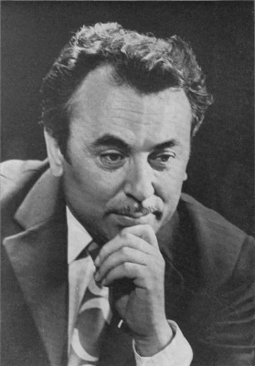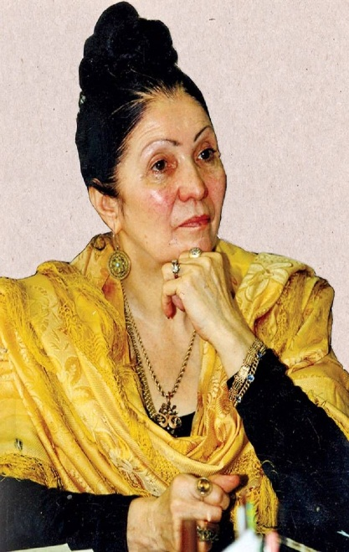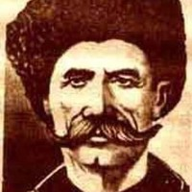

# И одним из тех, кто прославил Дагестан по всему миру, был великий, легендарный поэт Дагестана Расул Гамзатов

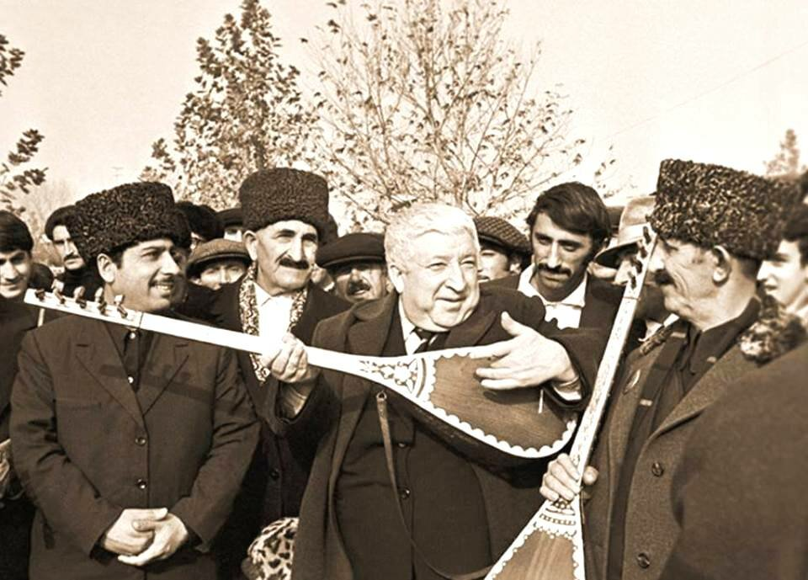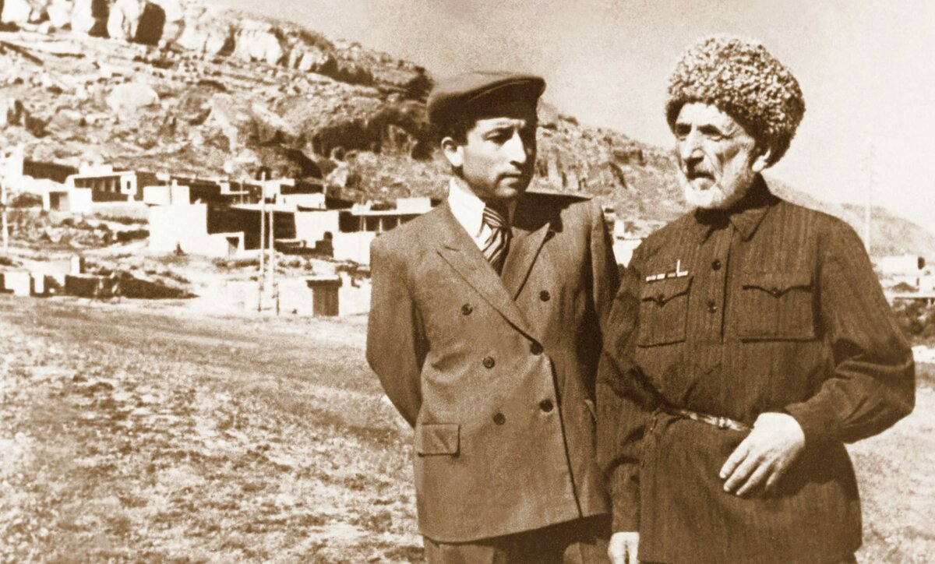

**Учитель:**Родился поэт 8 сентября 1923 года в ауле Цада.

Данный аул находится в Хунзахском районе республики Дагестан. Его отец Гамзат Цадаса также был поэтом. Имел широкую известность и звание народного поэта Дагестана.

Его поэзия и сегодня объединяет людей разных национальностей, учит добру, мудрости и любви. Она давно перешагнула границы родного государства и стала мировым достоянием.

Поэт всегда гордился своим происхождением и сделал значимый вклад в образование своего народа.

Работы Расула Гамзатова были переведены на десятки языков не только России, но и мира.

На творческих вечерах, которые проходили в Москве, собирались полные залы. Гамзатов славился своими нестандартными выступлениями. Расул был очень весёлым и остроумным человеком. Поэт жил интересной насыщенной жизнью и часто путешествовал по стране.

Расул известен как поэт, прозаик, общественный и политический деятель. Работы писал на родном аварском языке.

Расул Гамзатов является дагестанским поэтом, получившим известность не только в республике, но и далеко за её пределами.

За выдающиеся достижения в области литературы он отмечен многими званиями и премиями Дагестана, России, Советского Союза и мира:

• народный поэт Дагестана,

**•** Герой Социалистического труда,

• лауреат Ленинской премии,

• Государственных премий РСФСР и СССР,

• международной премии «Лучший поэт ХХ века» (Рим),

• лауреат премии писателей Азии и Африки «Лотос»,

• премий Джавахарлала Неру, Фирдуоси, ХристоБотева, а также премий Шолохова, Лермонтова, Фадеева, Батырая, Махмуда, Сулеймана Стальского, Гамзата Цадасы…

После окончания школы поступил в Буйнакское педучилище, которое окончил в 39 году. После училища два года отработал школьным учителем. Далее стал помощником режиссёра в театре, успел поработать журналистом в газетах и на радио. В 45 году поступил в Литературный институт имени Максима Горького в Москве.

Расул начал писать стихи уже в девятилетнем возрасте и уже в 37 году начал печататься в газете "Большевик гор", выходившей на аварском языке. Первая книга на родном языке вышла уже в 43 году.

Гамзатов не только писал свои произведения, но и занимался переводом русской классической литературы на родной аварский язык. Поэт всегда гордился своим происхождением и сделал значимый вклад в образование своего народа.

В столичном институте Расул подружился с молодыми поэтами, которые впоследствии начали переводить его стихи на русский язык.

Наибольшую известность получило произведение "Журавли" переведённое Наумом Гребневым.

Которое впоследствии стало песней по инициативе Макса Бернеса. Говорят, что данное произведение было создано после посещения Японии. Расул узнал историю девочки СадакоСасаки. Эта девочка заболела лейкемией. Данная болезнь появилась из-за действия радиации после бомбёжки Хиросимы.

Книги аварского поэта выходили большими тиражами и на разных языках. Поэт получил ряд наград и премий, в том числе международных.

По произведениям Гамзатова был поставлен ряд спектаклей в разных городах России.

Его творчество хорошо воспринималось на государственном уровне. Расул Гамзатов был выбран депутатом. После смерти супруги, с которой поэт прожил всю жизнь самочувствие начало ухудшаться и спустя три года в 2003 году Расул ушёл из жизни.

Сегодня в его честь названы библиотеки, учебные заведения, улицы, музей и другое. А также снят ряд документальных фильмов.

«В своём завещании поэт, обращаясь к землякам, попросил любить свой край, дорожить им и защищать его».

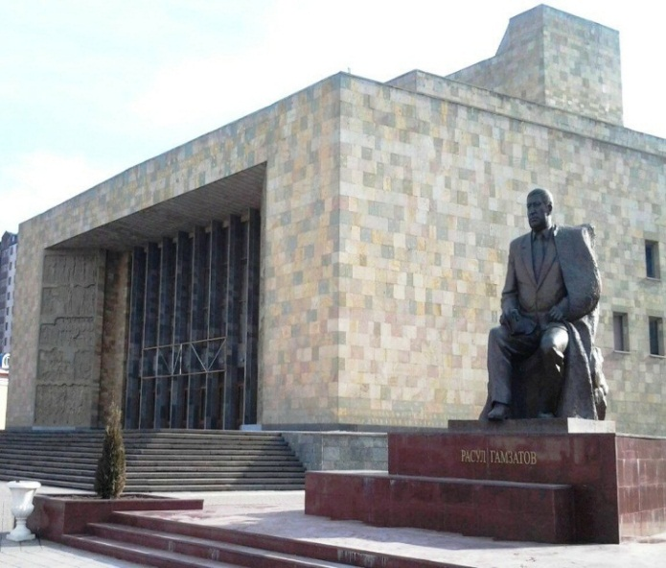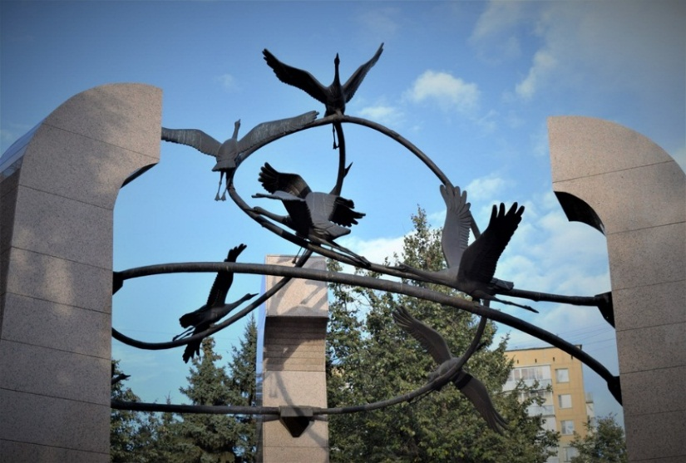

**6.Красота природы Дагестана**

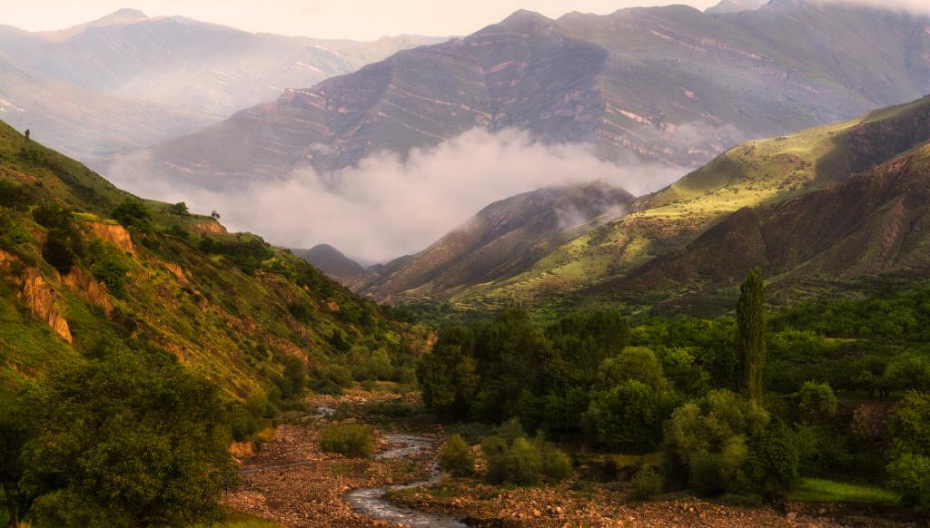

Красота Дагестана – в его природном разнообразии.

Чего здесь только нет: горные хребты, каньоны, теснины, пещеры, водопады, минеральные источники, лиановые леса и даже барханы! И все это сконцентрировано на сравнительно небольшой по площади территории.

И именно красоты горного Дагестана привлекают в этот регион огромное количество туристов.

В Дагестане много рек, и почти все они сконцентрированы в горной части страны. Крупнейшие из них – Терек, Сулак, Самур, Рубас.

Шикарная красота Дагестана поражает всех своими великолепными горными ландшафтами и удивительными природными объектами.

Горы занимают около 50 % от общей площади территории республики. Самые высокие из них даже в летнюю жару покрыты снеговыми шапками. В горах Дагестана невероятно много пещер, водопадов, каньонов и живописных долин с сочной зеленой растительностью.

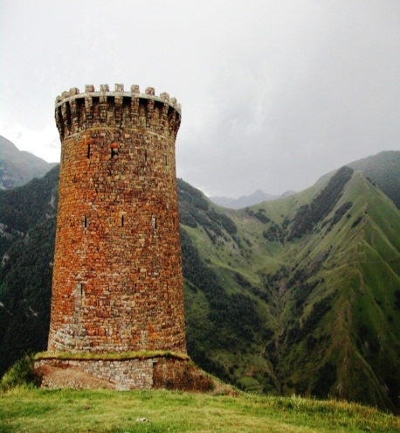Путешествуя по республике, вы не раз столкнетесь с невероятными природными чудесами и достопримечательностями. Предлагаем вашему вниманию список самых красивых мест в Дагестане: «Эоловый город». Карадахская теснина. Бархан Сарыкум. Самурский лес. Гора Шалбуздаг. Водопад Тобот. Гунибская крепость. Сулакский каньон. Минеральные источники в селе Ахты. Гора Пушкин-Тау, Крепость Нарын Кала, Башня Ицари, Гамсутль аул призрак.

